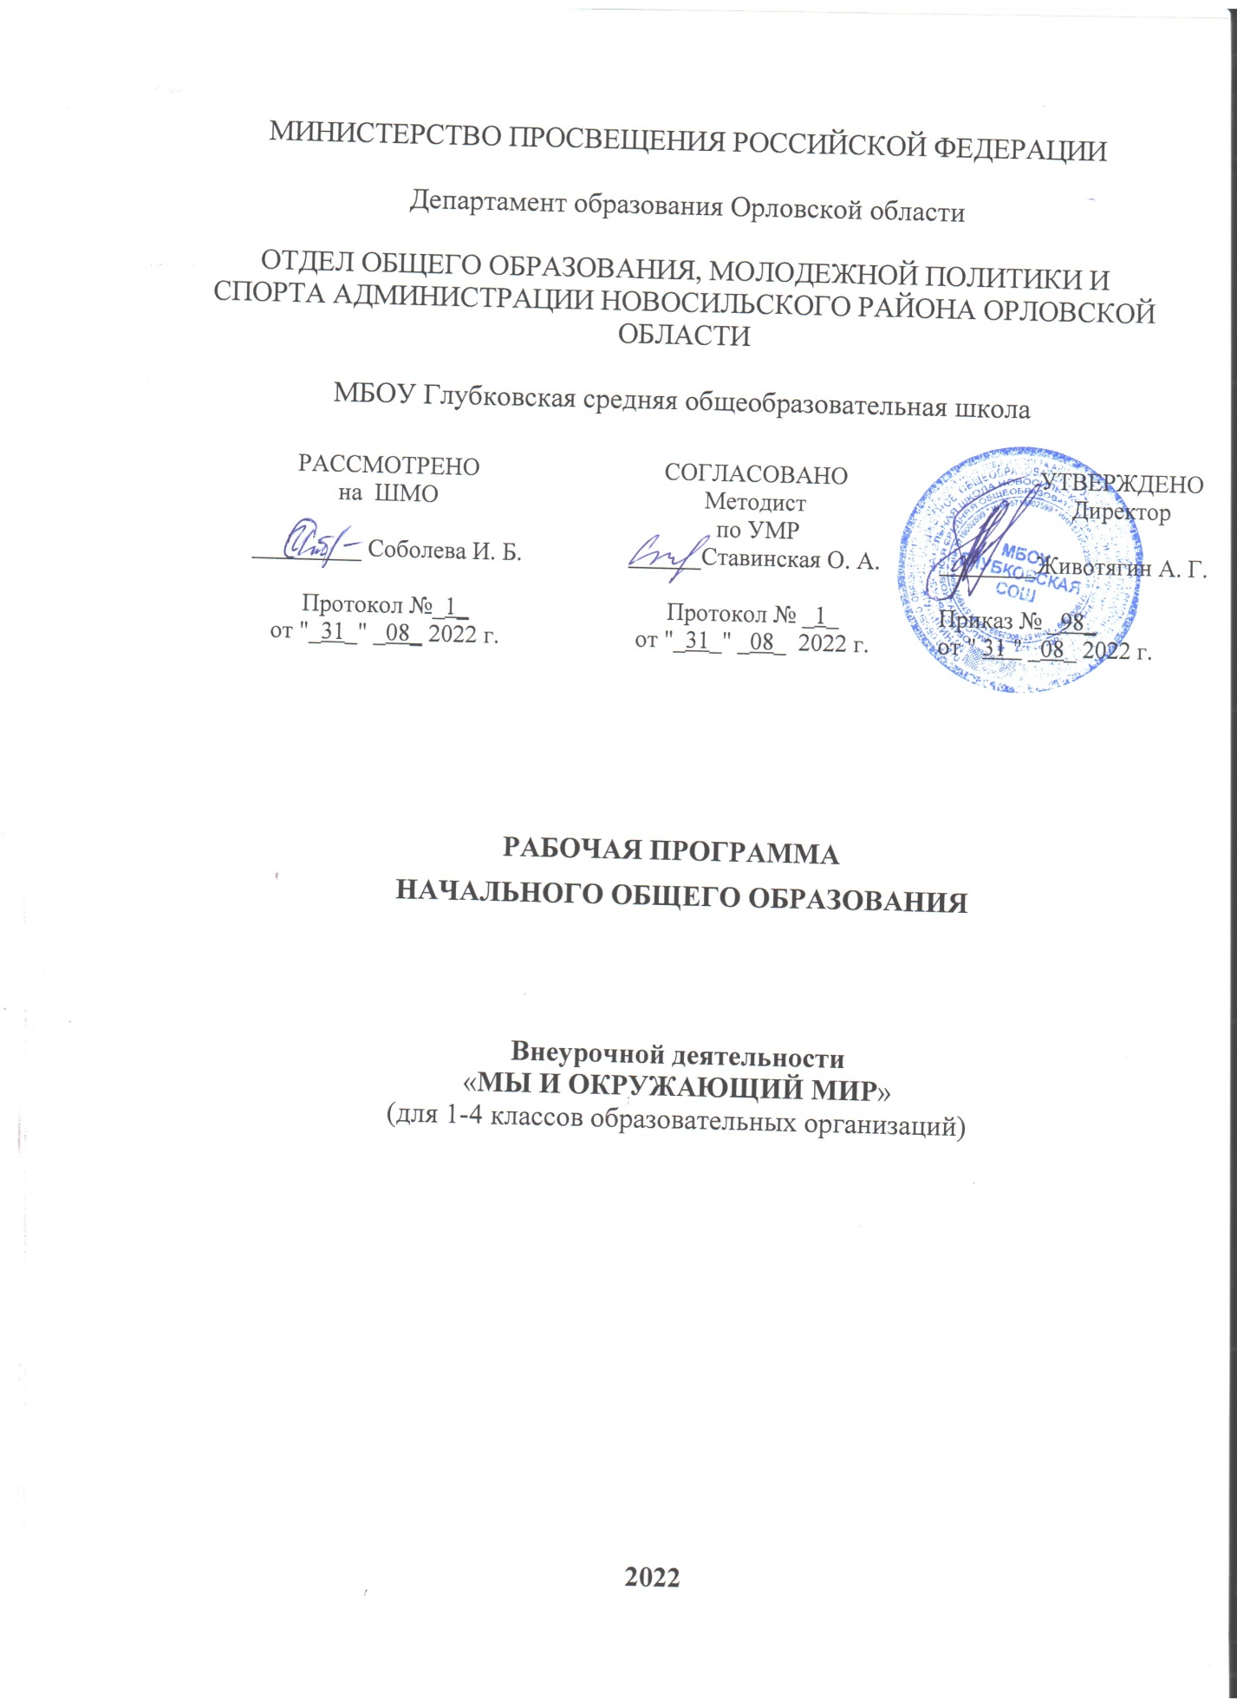

1. ПОЯСНИТЕЛЬНАЯ ЗАПИСКА

« Мы и окружающий мир»
Внеклассная проектная деятельность
Основные термины и принципы организации работы над проектами
Под проектом понимается комплекс взаимосвязанных действий, предпринимаемых для достижения определенной цели в течение заданного периода в рамках имеющихся возможностей. Под проектной деятельностью понимаются разные виды деятельности, имеющие ряд общих признаков:
1) направлены на достижение конкретных целей;
2) включают в себя координированное выполнение взаимосвязанных действий;
3) имеют ограниченную протяженность во времени, с определенным началом и концом;
4) в определенной степени неповторимы и уникальны.

Цель работы над проектами в начальной школе
Развитие личности и создание основ творческого потенциала учащихся.

Задачи:

1. Формирование позитивной самооценки, самоуважения.
2. Формирование коммуникативной компетентности в сотрудничестве:
— умение вести диалог, координировать свои действия с действиями партнеров по совместной деятельности;
— способности доброжелательно и чутко относиться к людям, сопереживать;
— формирование социально адекватных способов поведения.
3. Формирование способности к организации деятельности и управлению ею:
— воспитание целеустремленности и настойчивости;
— формирование навыков организации рабочего пространства и рационального использования рабочего времени;
— формирование умения самостоятельно и совместно планировать деятельность и сотрудничество;
— формирование умения самостоятельно и совместно принимать решения.
4. Формирование умения решать творческие задачи.
5. Формирование умения работать с информацией (сбор, систематизация, хранение, использование) Работа над проектом предваряется необходимым этапом —работой над темой, в процессе которой детям предлагается собирать самую разную информацию по общей теме. При этом учащиеся сами выбирают, что именно они хотели бы узнать в рамках данной темы. При дальнейшей работе над проектами составленная общая энциклопедия или картотека может служить одним из основных источников информации по теме. Курс обладает широкими возможностями для формирования у младших школьников фундамента экологической грамотности и соответствующих компетентностей — умений проводить наблюдения в природе, ставить опыты, соблюдать правила поведения в мире природы и людей, правила здорового образа жизни. Это позволит освоить основы адекватного природопользования и поведения в окружающей природной и социальной среде. Поэтому данный курс играет значительную роль в развитии и воспитании личности.
Проектная деятельность, реализуемая данной программой имеет ряд особенностей:
- Проектная деятельность осуществляется в школе, на пришкольном участке, дома, не требуя от детей самостоятельного посещения отдаленных объектов, что связано с обеспечением безопасности обучаемых.
- В большинстве случаев проекты имеют краткосрочный характер, что обусловлено психологическими и возрастными особенностями младших школьников.
- Проектная деятельность носит групповой характер, что способствует формированию коммуникативных умений.

В результате освоения содержания курса Клуба « Мы и окружающий мир» у детей формируются общие учебные умения, навыки и способы деятельности: личностные, коммуникативные, личностные, познавательные и регулятивные.
Предлагаемый порядок действий над проектом:
1. Знакомство класса с темой.
2. Выбор подтем (областей знания).
3. Сбор информации.
4. Выбор проектов.
5. Работа над проектами.
6. Презентация проектов.
Запланированные проекты отличаются друг от друга:
# результатом:
— поделки (игрушки, книги, рисунки, открытки, костюмы, макеты, модели и т. д.);
— мероприятия (спектакли, концерты, викторины, и т. д.);
# числом детей:
— индивидуальная деятельность (получаемый продукт — результат работы одного человека); в дальнейшем персональные изделия могут быть объединены в коллективный продукт(например, выставка работ учащихся);
— работа в малых группах (поделки, коллажи, макеты, подготовка конкурсов и викторин и т. д.);
— коллективная деятельность (концерт или спектакль с общей подготовкой и репетициями, одна большая общая поделка, видеофильм с участием всех желающих детей в какой-либо специализации и т. д.);
# продолжительностью (от нескольких часов до нескольких месяцев);
# необходимостью привлечения взрослых.

Последовательность работы над проектом

Технический проект
1&й этап. Разработка проекта

Для чего и кому  нужен проект? | 1. Сделать подарок.  2. Подготовиться к празднику.  3. Что-то другое
Что будем делать? | 1. Обсуждаем и выбираем изделие(я).  2. Определяем конструкцию изделия.  3. Подбираем подходящие материалы.  4. Выполняем зарисовки, схемы, эскизы  объекта.  5. Выбираем лучший вариант
Как делать? | 1. Подбираем технологию выполнения.  2. Продумываем возможные конструкторско-технологические проблемы и их решение.  3. Подбираем инструменты
2&й этап. Выполнение проекта

Воплощаем замысел | 1. Распределяем роли или обязанности(в  коллективном или групповом проекте).  2. Изготавливаем изделие.  3. Вносим необходимые дополнения, исправления (в конструкцию, технологию)
3&й этап. Защита проекта

Что делали и как? | 1. Что решили делать и для чего.  2. Как рождался образ объекта.  3. Какие проблемы возникали.  4. Как решались проблемы.  5. Достигнут ли результат
Информационный проект

1&й этап. Разработка проекта

Для чего и кому  нужен проект? | 1. Выступить перед школьниками.  2. Выступить перед взрослыми.  3. Что-то другое.
Что будем делать? | 1. Обсуждаем и выбираем тему(ы).  2. Определяем форму подачи информации  (сообщение, доклад, альбом, стенгазета,  электронная презентация).  3. Выполняем зарисовки, схемы, эскизы  оформления.  4. Выбираем лучший вариант
Как делать? | 1. Решаем, где искать информацию.  2. Продумываем возможные проблемы и  их решение.  3. Подбираем материалы, инструменты,  технические средства
2&й этап. Выполнение проекта

Воплощаем замысел | 1. Распределяем роли или обязанности (в коллективном, групповом проекте).  2. Ищем и отбираем нужную информацию  (журналы, книги, энциклопедии).  3. Оформляем информационный проект.  4. Вносим необходимые дополнения, исправления (в содержание, оформление)
3&й этап. Защита проекта

Что делали и как? | 1. Что решили делать и для чего.  2. Как работали над замыслом.  3. Какие проблемы возникали.  4. Как решались проблемы.  5. Достигнут ли результат
Социальный проект
1&й этап. Разработка проекта
Для чего и кому  нужен проект? | 1. Оказать помощь малышам.  2. Оказать помощь пожилым и инвалидам.  3. Что то другое
Что будем делать? | 1. Обсуждаем и выбираем тему(ы).  2. Обсуждаем вид(ы) помощи (подарки,  выступление, регулярное общение, помощь по хозяйству и т. п.).  3. Выбираем то, что будем делать
Как делать? | 1. Решаем, какие мероприятия будем готовить.  2. Продумываем возможные проблемы и  их решение
2&й этап. Выполнение проекта
Воплощаем замысел | 1. Распределяем роли или обязанности (в  коллективном, групповом проекте).  2. Разрабатываем сценарий или план мероприятий.  3. Ищем и отбираем нужную информацию,  проводим репетиции.  4. Вносим необходимые дополнения, изменения (в содержание, форму проведения).  5. Реализуем намеченные мероприятия
3&й этап. Защита проекта
Что делали и как? |  | 1. Что решили делать и для чего.  2. Как работали над идеей.  3. Какие проблемы возникали.  4. Как решались проблемы.  5. Достигнут ли результат

2.1. Тематическое планирование

№ | Образовательная область | Деятельность учащихся | Часы | Формирование УУД
1 | Окружающий мир | Наблюдать объекты и явления  природы  Характеризовать их особенности.  Группировать (классифицировать)  объекты живой или неживой природы по отличительным признакам Группировать (классифицировать)  объекты живой или неживой природы по отличительным признакам Проводить групповые наблюдения  во время экскурсий «Времена года». Различать растения и животных,  используя информацию, полученную в ходе наблюдений, чтения, работы с иллюстрациями. Подводить итог своей деятельности (личной и коллективной) | 34 ч | Познавательные Общеучебные действия  - Знаково-символические;  - Умение осознано строить речевое высказывание в устной форме;  - Выделение познавательной цели;  - Выбор наиболее эффективного способа решения;  - Смысловое чтение;  У П логические Д  - Анализ объектов  - Выбор критериев для сравнения;  - Синтез как составление частей целого;  - доказательство  Коммуникативные УУД  - Постановка вопросов;  - Умение выражать свои мысли полно и точно;  - Разрешение конфликтов.  - Управление действиями партнера( оценка, коррекция)  Регулятивные УУД  - Целеполагание;
2 | Технология | Применять правила и приемы заготовки, сушки и подготовки природного материала к работе; правила безопасной работы с клеем.  Анализировать объект, планировать этапы изготовления аппликаций из целых форм растений (на основе общих приемов).  Анализировать особенностей растительных форм.  Исследовать изменения свойств природных материалов в зависимости от степени их высушивания.  Систематизация материала в коллекции образцов природного материала растительного происхождения родного края.  Организовывать свою деятельность: подготавливать свое рабочее место, рационально размещать инструменты и материалы; соблюдать приемы безопасного и рационального труда | 2 ч. | Познавательные Общеучебные действия  - Знаково-символические;  - Умение осознано строить речевое высказывание в устной форме;  - Выделение познавательной цели;  - Выбор наиболее эффективного способа решения;  - Смысловое чтение;  У П логические Д  - Анализ объектов  - Выбор критериев для сравнения;  - Синтез как составление частей целого;  - доказательство  Коммуникативные УУД  - Постановка вопросов;  - Умение выражать свои мысли полно и точно;  - Разрешение конфликтов.  - Управление действиями партнера( оценка, коррекция)  Регулятивные УУД  Целеполагание
3 | Литературное чтение | Обобщение жизненного опыта, анализ фактов, наблюдение, фантазирование Наблюдение, фантазирование на тему предметов, рассказ, разыгрывание своих фантазий. Разыгрывание с игрушками сказок-малюток, действие словом и игрушкой, общение с партнерами и зрителями Придумывание историй про предметы, разыгрывание их. | 12 ч. | Познавательные Общеучебные действия  - Знаково-символические;  - Умение осознано строить речевое высказывание в устной форме;  - Выделение познавательной цели;  - Выбор наиболее эффективного способа решения;  - Смысловое чтение;  У П логические Д  - Анализ объектов  - Выбор критериев для сравнения;  - Синтез как составление частей целого;  - доказательство  Коммуникативные УУД  - Постановка вопросов;  - Умение выражать свои мысли полно и точно;  - Разрешение конфликтов.  - Управление действиями партнера( оценка, коррекция)  Регулятивные УУД  Целеполагание
4 | Информатика | создавать информационные объекты, в том числе искать информацию с применением правил поиска (построения запросов) в базах данных, при выполнении заданий и проектов по различным учебным дисциплинам; создавать рисунки, чертежи, графические представления реального объекта, в частности, в процессе проектирования с использованием основных операций графических редакторов, учебных систем автоматизированного проектирования; осуществлять | 10ч. | Познавательные Общеучебные действия  - Знаково-символические;  - Умение осознано строить речевое высказывание в устной форме;  - Выделение познавательной цели;  - Выбор наиболее эффективного способа решения;  - Смысловое чтение;  У П логические Д  - Анализ объектов  - Выбор критериев для сравнения;  - Синтез как составление частей целого;  - доказательство  Коммуникативные УУД  - Постановка вопросов;  - Умение выражать свои мысли полно и точно;  - Разрешение конфликтов.  - Управление действиями партнера( оценка, коррекция)  Регулятивные УУД  Целеполагание

4. Основные требования к уровню подготовки по окончании курса
ЗУН | Учебные действия | Универсальные учебные действия
Природа вокруг нас.  Обучающиеся должны знать:  Определение «природа». Основные типы веществ. Называть явления природы  Обучающиеся должны уметь:  Характеризовать особенности веществ и явлений природы | Наблюдать объекты и явления  природы  Характеризовать их особенности.  Группировать (классифицировать)  объекты живой или неживой природы по отличительным признакам.  Приводить примеры веществ, описывать их. | Познавательные Общеучебные действия  - Умение осознано строить речевое высказывание в устной форме;  - Выделение познавательной цели;  - Выбор наиболее эффективного способа решения;  - Смысловое чтение;  У П логические Д  - Анализ объектов  - Синтез как составление частей целого;  - Доказательство;  - Установление причинно-следственных связей;  - построение логической цепи рассуждений  Коммуникативные УУД  - Постановка вопросов;  - Умение выражать свои мысли полно и точно;  - Разрешение конфликтов.  - Управление действиями партнера( оценка, коррекция)  Регулятивные УУД  - Целеполагание;  - Волевая саморегуляция  - Прогнозирование уровня усвоения  - Оценка;  - Коррекция  Личностные УУД  - Смыслополагание.  - Самоопределение
Времена года  Обучающиеся должны знать:  Основные признаки времен года  Обучающиеся должны уметь:  Описывать и узнавать по описанию времена года | Понимать тексты о природе.  Описывать сезонные изменения в  природе.  Характеризовать признаки времен  года.  Исследовать (на основе непосредственных наблюдений) связи жизнедеятельности растений, животных и времени года.  Вести дневник наблюдений.  Проводить групповые наблюдения  во время экскурсий «Времена года».  Работать в группе  Выбирать вид деятельности

Литература:
- Беляева Л. Т. Ботанические экскурсии в природу.- М.: Учпедгиз, 1955.
- Потапова Л. М. Детям о природе. Экология в играх для детей 5-10 лет. Популярное пособие для родителей и педагогов. – Ярославль: Академия развития: Академия Холдинг, 2002.
- Сорокоумова Е. А. Уроки экологии в начальной школе. М.: АРКТИ, 2007.
- Уроки экологии. Комплект наглядных пособий для дошкольных учреждений и начальной школы. Харьков: Ранок, 2007.
- Фадеева Г. А. Экологические сказки. Пособие для учителей 1-6 классов. Волгоград: Учитель, 2005.
- Экологическое воспитание в дополнительном образовании. Приложение к журналу «Внешкольник. Воспитание и дополнительное образование детей и молодежи» вып.№5, _ М.: ГОУДОД ФЦРСДОД, 2006.

